Звіт по використанню префiксного дерева для розв’язання задачi множинної вiдповiдностi шаблонам
  - Виконував Баранов Глєб ФІ-23

Мета роботи:
Побудова префiксного дерева та його використання для розв’язання задачi множинної вiдповiдностi шаблонам.

Завдання:
- Задача 1: Побудувати префіксне дерево за заданою множиною рядків.
- Задача 2: Знайти всі входження шаблонів у текстi (за допомогою префiксного дерева).

Структура програми:
- generate_prefix_tree() – будує Trie та повертає список ребер.
- entering() – реалізує пошук входжень шаблонів у текст.
- solve() – вибирає завдання за введеним номером.
- main – запитує тип задачі у користувача.

Результати побудови префіксного древа:

Вхідні дані:
- 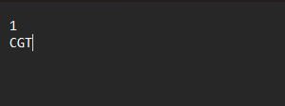
- 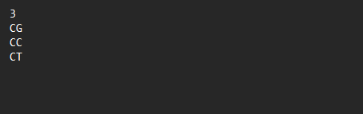

Вихідні дані:
- 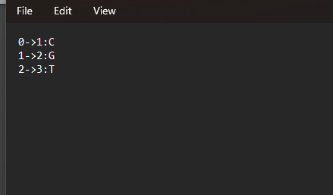
- 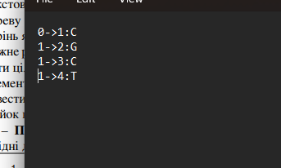

Результати знаходження всіх входження шаблонів у текстi:

Вхідні дані:
- 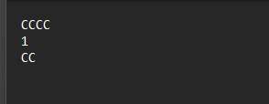
- 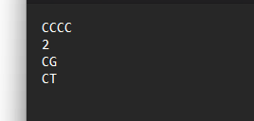
- 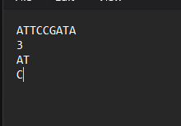

Вихідні дані:

- 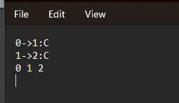
- 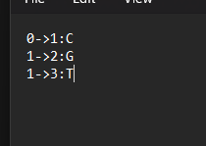
- 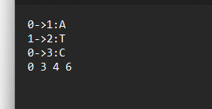

(1 скріншот вхідних даних відповідає 1 скріншоту вихідних і тд)
Вихідні дані виводяться не цілком коректна бо я використовую у функції entering() функцію яка генерує і ВИВОДИТЬ преф. Древо, тому так) Але результат задовільний.

Висновки:
Я дослiдив особливостi реалізації префіксного дерева та його застосування до задачі множинної відповідності шаблонам.

